Номер – tst60
Название - общая проверка FCKEditor2

> требуется ли тогда делать замечания в практикуме для пользователей у которых IE6-7, чтобы переключили редактор форм на FCKEditor2 (сейчас по умолчанию CKEditor4)
Да, т.к. в некоторых университетах могут использовать очень старый софт.

(Поиск проблем, а также проверка форм из процессов практикума)

IE7, IE6:
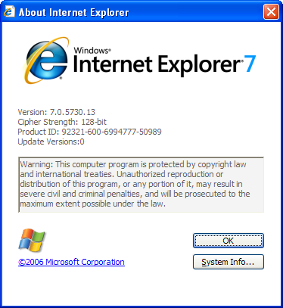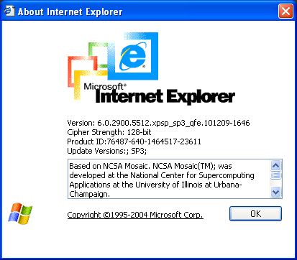
- Пункт меню для параметров компонента форм “Freemarker тег” заменить на “Параметры компонента”
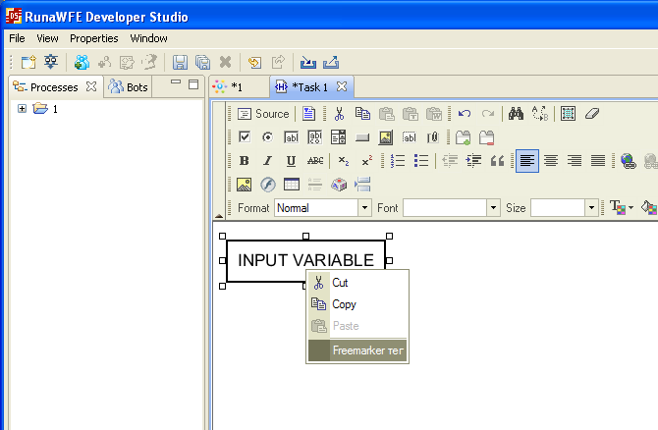
https://sourceforge.net/p/runawfe/bugs/959/

- Отсутствует открытие окна редактирования параметров по двойному клику мышью на добавленный на форму тег
(В CKEditor4 такое есть, и описано в практикуме

https://sourceforge.net/p/runawfe/bugs/961/

- Проверяю работу со всеми тегами в FCKEditor2
Добавляю на форму все теги, проверяю возможность редактирования параметров, сохранение изменений,
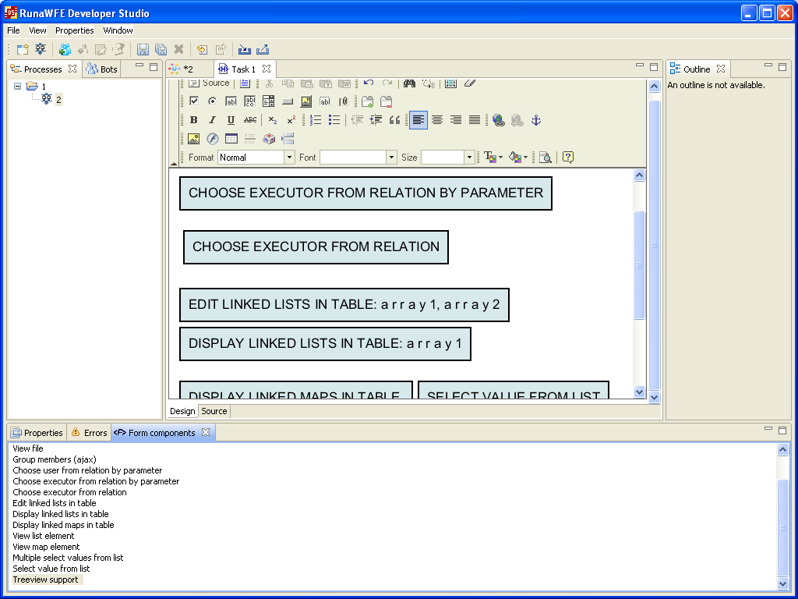
Проблем не найдено

- Проверяю формы из практикума

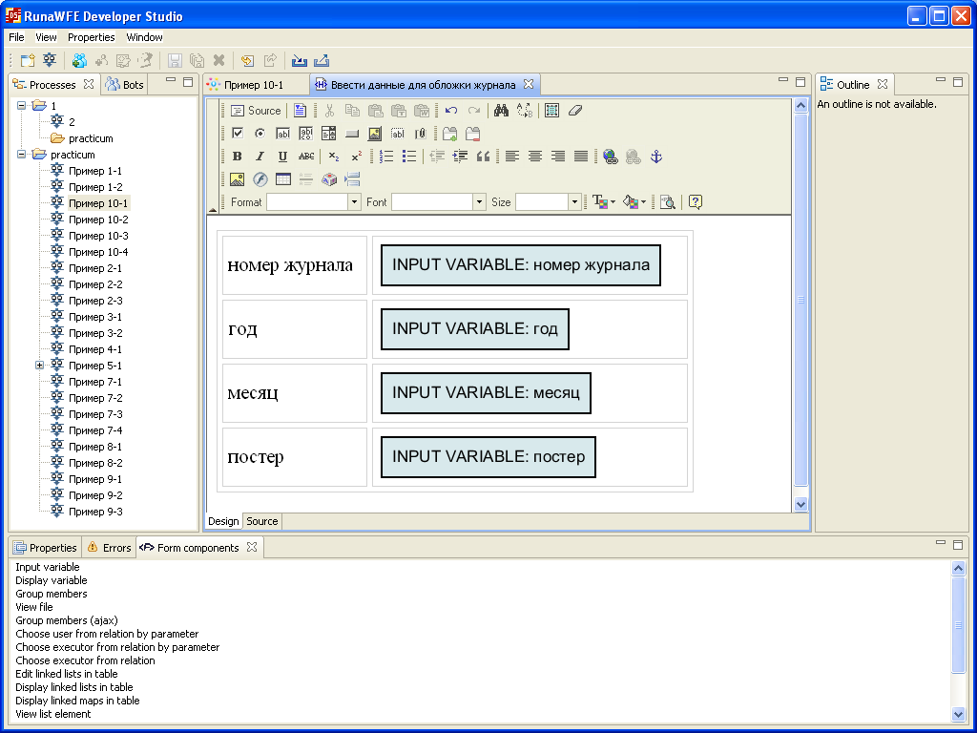
Открываю все формы, проверяю параметры, просматриваю код формы, отдельные формы (с таблицами, выпадающими списками, связанными списками и т.д.) пересоздаю.

Проблем не найдено, все совпадает с формами сделанными на CKEditor4

- Прохожусь по закрытым багам, найденным на CKEditor4, проверяю не воспроизводятся ли они на FCKEditor2

Не воспроизводятся, видимо решения были общими для обоих редакторов.

